

Комитет по образованию

администрации Ханты-Мансийского района

**муниципальное казенное дошкольное образовательное учреждение**

**Ханты-Мансийского района «Детский сад «Сказка»**

**п. Горноправдинск»**

**Конспект НОД по нравственно — патриотическому воспитанию для детей старшего дошкольного возраста**

**Тема*:* «Какие народы живут в России»**

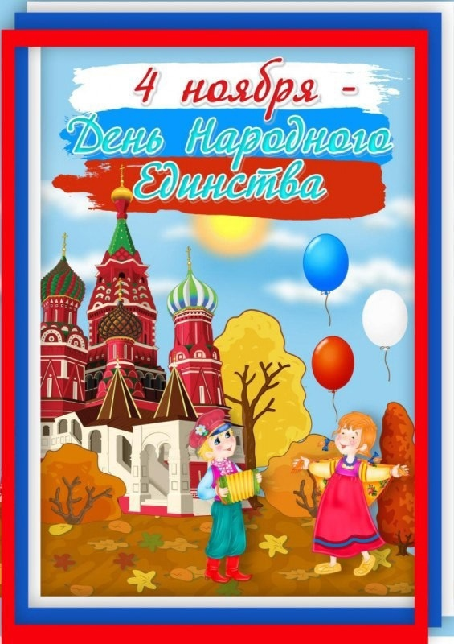

Подготовила: воспитатель Бондарчук О.В.

п. Горноправдинск

2022г.

**Цель:** Расширение знаний детей о Родине.

**Задачи:** Познакомить детей с разными народами, населяющими Россию. Побуждать детей уважительно относиться к культуре разных народов, любоваться образцами народно-прикладного творчества. Формировать чувство гордости за Родину, поддерживать интерес к истории и культуре России и народов, её населяющих.

**Словарная работа:** Родина, Российская Федерация, россияне, тюбетейка, калфак, **куйлак**, **чапан,** малица, ягушка, чак-чак, строганина.

**Оборудование:** Карта РФ, иллюстрации с изображением людей в национальных костюмах, мольберт, предметы национальных промыслов народов России, аудиозапись песни о Родине.

**Предварительная работа**: чтение сказок народов России, знакомство с народными промыслами, с бытом и традициями народов, прослушивание песен разных народов, разгадывание загадок. Прослушивание песен разных народов. Мини-концерт с родителями где были представлены национальности группы: татары, русские, узбеки, ханты.

**Ход НОД:** *Звучит в аудиозаписи песня о Родине.*

**Воспитатель:** Ребята, а как вы думаете, что такое Родина? Что это слово значит для вас? *(Ответы детей.)*

**Воспитатель:** Правильно, Родина – это место, где вы живёте, где живут ваши родители, друзья; город, в котором вы живёте; страна, в которой вы живёте.

*(читает стихотворение Е. Аксельрода «Наш дом».*

На карте мира не найдёшь

Тот дом, в котором ты живёшь.

И даже улицы родной

Ты не найдёшь на карте той,

Но мы всегда с тобой найдём

Свою страну, наш общий дом.

**Воспитатель:** Ребята, а как называется наша страна?

**Дети:** Россия

*Рассматривание карты России.*

**Воспитатель:** Наша страна великая, сильная и красивая. Но страна – это не только леса, поля, реки и города. Страна – это прежде всего люди, которые в ней живут. Мы с вами россияне. Наша страна многонациональна, сильна дружбой разных народов.Каждый народ говорит на своём языке, имеет свою историю, культуру, традиции. Что такое народные традиции?

**Дети:** это праздники, игры

**Воспитатель:** Правильно, это народные праздники, свадебные традиции. Это то, что передаётся из поколения в поколение. У каждого народа есть свои праздники, связанные со сменой времени года, началом или окончанием сельскохозяйственных работ.

**Воспитатель:** Ребята, на прошлой неделе в нашей группе прошел «Фестиваль национальных культур» Давайте вспомним, люди каких национальностей приходили к нам в гости.

**Дети:** Русские, татары, узбеки, ханты

**Воспитатель:** Какие русские народные праздники вы знаете?

**Дети:** Масленица, Рождество, Пасха

**Воспитатель:** А у татарского народа есть праздник посвященный окончанию посевных работ. Как он называется?

**Дети:** Сабантуй

**Воспитатель:** А у хантов самый любимый праздник – это медвежий праздник. Как вы думаете, что это за праздник?

**Дети**: Посвящён медведю*.*

**Воспитатель:** А чем славится узбекский народ?

**Дети:** Гостепреимством, чаепитием (чайхана) восточными базарами.

**Воспитатель:** У каждого народа свои народные традиции, сказки и игры. И сейчас мы поиграем в татарскую национальную игру « Продаем горшки»

**Физминутка:** *Звучит татарская музыка, дети играют в игру.*

**Воспитатель:** У каждого народа свои песни, сказки, игры, национальные костюмы.

*Рассматривание иллюстраций с изображением людей в национальных костюмах.*

**Воспитатель:** Посмотрите на русский национальный костюм. Как одеты женщина и мужчина?

**Дети:** нарядный сарафан, рубашка, кокошник у женщины; кафтан, шапка, штаны у мужчины.

**Воспитатель:** Посмотрите, что особенного в татарском национальном костюме?

**Дети:** На голове у мужчины тюбетейка, у женщины калфак. В основе рисунка, которым украшен татарский костюм, преобладает растительный орнамент.

**Воспитатель:** А вот национальная одежда узбеков. Повседневной мужской одеждой в Узбекистане была традиционная рубаха - **куйлак**, Другой принадлежностью мужского костюма были штаны - **иштон**. Дополнял мужской костюм халат - **чапан**. Одежду людей знатного рода украшало золотое шитье. Халаты, тюбетейки и даже обувь вышивали золотой нитью. Еще один элемент мужского костюма - головной убор тюбетейка - **дуппи**. Традиционная одежда женщин живущих в Узбекистане - это платья **куйлак** и шаровары **лозим**. Платья были длинные, прямой, но иногда расширяющейся книзу формы. Рукава тоже длинные, закрывающие кисть.

**Воспитатель:** Вы уже знаете где мы с вами живем?

**Дети:** ХМАО-ЮГРА

**Воспитатель:** А какие коренные жители населяют наш округ?

**Дети:** ханты и манси

**Воспитатель:** Ребята, а как называется мужская верхняя одежда?

**Дети:**Малица – мужская меховая одежда из оленьих шкур*.*

**Воспитатель:** А женская?

**Дети:**Ягушка – женская меховая одежда из оленьих шкур

**Воспитатель:** Ребята, а чем расшита одежда хант?

**Дети:** орнаментом, узором.

**Воспитатель:** У каждого народа свой язык. Люди разных народов нашей страны знают два языка: свой, национальный, например татарский, и обязательно русский язык. Потому что русский – это государственный язык России.

*Ребёнок читает стихотворение.*

В день солнечный июльский –

Цветы, цветы вокруг!

Красив язык мой русский,

Как этот летний луг.

Иду тропинкой узкой –

Деревья до небес!

Могуч язык наш русский,

Как этот русский лес.

И в радости, и в грусти –

Он всякий час со мной,

Родной язык мой русский,

Как Родина родной!

**Воспитатель:** Очень богата Россия народными мастерами и умельцами. Какие русские народные промыслы вы знаете?

**Дети:**Дымковские, филимоновские игрушки, гжельская и хохломская посуда

**Воспитатель:** Другие народы России тоже занимаются народными промыслами: резьбой по кости, шитьём одежды из меха, бисером, делают прекрасную посуду из глины, красивые ковры, изделия из металла – кувшины, кинжалы.

*Рассматривание изделий народных промыслов*

**Воспитатель:** У каждого народа есть свои любимые блюда. Как вы думаете, какое любимое блюдо у русского народа?

**Дети:**блины

**Воспитатель:** У хантов и манси блюдо из замороженной рыбы или оленины.

**Дети:** страганина

**Воспитатель:** Татары делают вкуснейшие сладости, например, чак-чак. А любимое блюдо узбеков –это плов.

**Воспитатель:** Что сегодня вы узнали на занятии?

**Дети:** что в нашей стране – России живут люди разных национальностей.

**Воспитатель:** Наша страна сильна своим единством, дружбой разных народов. И мы с вами гордимся своей страной и сделаем всё, чтобы сберечь её, чтобы сделать её краше, богаче и сильнее.

*Воспитатель читает стихотворение Гусева «Берегите Россию».*

Берегите Россию,

Нет России другой.

Берегите её тишину и покой,

Это небо и солнце,

Этот хлеб на столе,

И родное оконце

В позабытом селе!